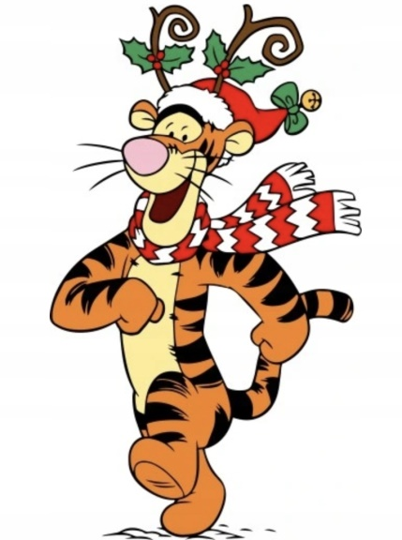

Tygryski
Grupa 4- latków

Tematyka realizowana w Grudniu:

- GRUDNIOWE ŻYCZENIA:
- Nabywanie umiejętności określania swoich pragnień
- Budowanie prostych wypowiedzi, zrozumiałych dla otoczenia
- Usprawniania spostrzegawczości wzrokowej
- Porównywanie kształtów różnych elementów i łączenie ich w pary
- Rozwijanie wyobraźni i ekspresji twórczej – wykonanie pracy plastycznej przedstawiającej prezent świąteczny
- Zapoznanie ze zwyczajem Mikołajkowym

- ŚWIĘTA ZA PASEM:
- Nauka wykonywania czynności porządkowych
- Kształtowanie postawy gotowości do pomagania
- Wykonanie ozdób choinkowych- rozwijanie sprawności manualnej
- Doskonalenie spostrzegawczości ruchowej
- Doskonalenie umiejętności różnicowania długości oraz stosowania określeń: długi, krótki
- Zapoznanie z tradycjami Bożeno Narodzenia – pieczenie pierniczków
- Rozwijanie zmysłów: dotyku i węchu

- ŚWIĄTECZNE TRADYCJE
- Rozwijanie wyobraźni i ekspresji twórczej – wykonanie pracy plastycznej
- Poznawanie zwyczajów świątecznych – składanie życzeń
- Wytwarzanie uczucia radosnego oczekiwania na Boże Narodzenie
- Doskonalenie liczenia i porównywania zbiorów

- Rozmowa na temat potraw wigilijnych oraz tradycji związanymi ze Świętami Bożego Narodzenia
- Wdrażanie do kulturalnego zachowywania się przy stole

- NADCHODZI NOWY ROK
- Zachęcanie do celebrowania ważnych wydarzeń w gronie rodzinnym
- Poznawanie czynności wykonywanych w dzień i w nocy
- Dostrzeganie rytmu w następowaniu po sobie dnia i nocy
- Zapoznanie z nazwami dni tygodnia
- Rozwijanie kreatywności

Piosenka, którą nasze dzieci śpiewają

„S-A-N-T-A”
Red hat, white beard, twinkle in his eye.

Santa is his name-o.
S-A-N-T-A
S-A-N-T-A
S-A-N-T-A
And Santa is his name-o.

Red hat, white beard, twinkle in his eye.
Santa is his name-o.
*-A-N-T-A
*-A-N-T-A
*-A-N-T-A
And Santa is his name-o.

Red hat, white beard, twinkle in his eye.
Santa is his name-o.
*-*-N-T-A
*-*-N-T-A
*-*-N-T-A
And Santa is his name-o.

Wiersz, którego nasze dzieci się uczą:

Święty Mikołaj

W mroźną noc grudniową
Wśród śnieżnej zamieci
Para reniferów
Z nieba do nas leci
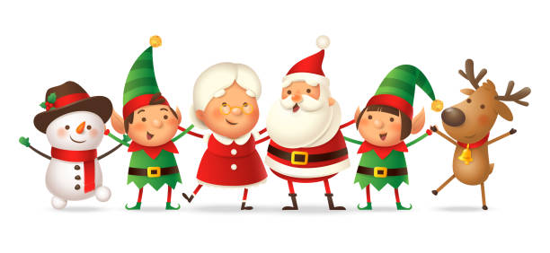
Ciągną piękne sanie
W złocistym zaprzęgu
A w saniach Mikołaj
I worek prezentów

